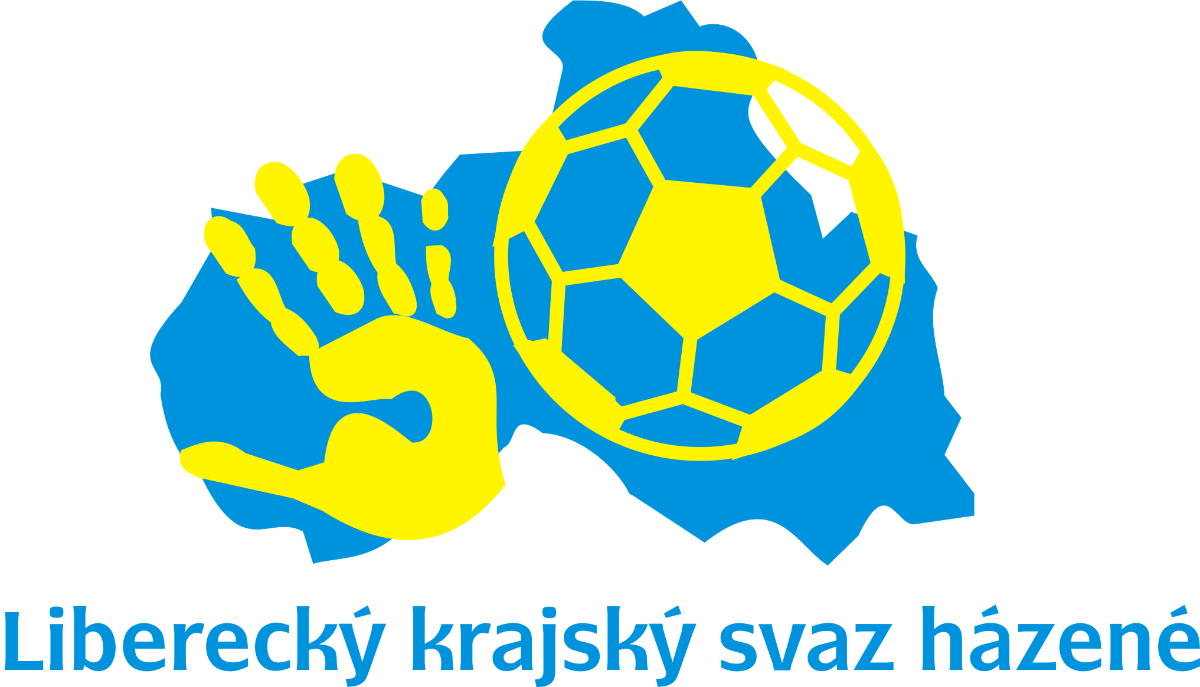
Liberecký krajský svaz házené
Jablonecká 18/88, 460 01 Liberec

Sekretář: mo.slezakova@seznam.cz www.lksh.chf.cz

Soutěžní zpravodaj: #25
Ročník: 2012/2013
Místo a datum vydání: Liberec, dne 15. květen 2013
Obsah:
- Výsledky mistrovských utkání a turnajů – rozhodnutí SK LKSH
- Organizační pokyny
- Plánovaná mistrovská utkání a turnaje (18. – 19.5. 2013)

- Výsledky mistrovských utkání a turnajů – Rozhodnutí SK LKSH
Inter REG liga – Muži
11. kolo
IRM – 041 Loko ČESKÁ LÍPA – TJ ELP JABLONEC N. N. „B“ 25 : 14 (16:5)
Rozhodčí: Podzimek M., Žďárský
Rozhodnutí SK LKSH – Výsledek schválen
IRM – 042 Slavia HRADEC KRÁLOVÉ – HBC JIČÍN „C“ 18 : 31 (8:17)
Rozhodčí: Vaněček, Vlk
Rozhodnutí SK LKSH – Výsledek schválen
IRM – 043 Sokol ŽELEZNÝ BROD – LIBEREC Handball 22 : 36 (12:18)
Rozhodčí: Harbich, Fogl
Rozhodnutí SK LKSH – Výsledek schválen
IRM – 044 TJ TURNOV – TJ NÁCHOD „B“ 26 : 22 (13:10)
Rozhodčí: Blanar, Halíř
Rozhodnutí SK LKSH – Výsledek schválen
Průběžná tabulka Inter REG ligy mužů
 |  | Z | V | R | P | Skóre | B
 | Liberec | 12 | 12 | 0 | 0 | 349:258 | 24 |  | Vítěz soutěže
 | Náchod “B” | 11 | 8 | 0 | 3 | 292:257 | 16
 | Turnov | 11 | 7 | 0 | 4 | 266:267 | 14
 | Jičín “C” | 11 | 6 | 0 | 5 | 292:265 | 12
 | Česká Lípa | 12 | 6 | 0 | 6 | 251:254 | 12
 | Železný Brod | 12 | 4 | 0 | 8 | 252:286 | 8
 | Jablonec “B” | 12 | 2 | 0 | 10 | 227:268 | 4
 | Hradec Králové | 11 | 1 | 0 | 10 | 241:315 | 2

Inter REG liga – Starší žáci
volno
Inter REG liga – Mladší žactvo
SKUPINA A – mladší žáci
volno (turnaj IRB-A4 přeložen na 25.5. 2013)
SKUPINA B – mladší žactvo
12. květen 2013
Turnaj IRB-B4/ organizátor: DHK Liberec/rozhodčí: Žďárský, Přibyl, Liška, Kamaryt
- Jablonec – DHK Liberec 17:4 (9:2)
- Turnov – Česká Lípa 9:12 (4:4)
- Dvůr Králové – Chrudim 9:8 (4:1)
- Jablonec – Turnov 13:10 (7:4)
- Česká Lípa – Dvůr Králové 9:9 (4:3)
- Chrudim – DHK Liberec 10:10 (5:6)
- Česká Lípa – Jablonec 11:12 (7:5)
- Turnov – Dvůr Králové 13:5 (7:3)
- Chrudim – Jablonec 1:12 (1:7)
- DHK Liberec – Turnov 4:12 (3:7)
- Česká Lípa – Chrudim 9:9 (4:4)
- Jablonec – Dvůr Králové 21:9 (12:3)
- DHK Liberec – Česká Lípa 6:11 (3:4)
- Turnov – Chrudim 14:7 (6:3)
- Dvůr Králové – DHK Liberec 10:8 (6:3)
Rozhodnutí SK LKSH – výsledky turnaje schváleny.
Výsledná tabulka 4. turnaje, skupina B
 |  | Z | V | R | P | Skóre | B
 | Jablonec | 5 | 5 | 0 | 0 | 75:35 | 10
 | Česká Lípa | 5 | 2 | 2 | 1 | 52:45 | 6
 | Turnov | 5 | 3 | 0 | 2 | 58:41 | 6
 | Dvůr Králové | 5 | 2 | 1 | 2 | 42:59 | 5
 | Chrudim | 5 | 0 | 2 | 3 | 35:54 | 2
 | DHK Liberec | 5 | 0 | 1 | 4 | 32:60 | 1
Výsledná tabulka turnaje, skupina B (bez ČL)
 |  | Z | V | R | P | Skóre | B
 | Jablonec | 4 | 4 | 0 | 0 | 63:24 | 8 | Pořadatel „B“ skupiny 5. kola
 | Turnov | 4 | 3 | 0 | 1 | 49:29 | 6
 | Dvůr Králové | 4 | 2 | 0 | 2 | 33:50 | 4
 | Chrudim | 4 | 0 | 1 | 3 | 26:48 | 1
 | DHK Liberec | 4 | 0 | 1 | 3 | 26:49 | 0

Průběžná tabulka soutěže Inter REG ligy – mladší žactvo (po neúplném 4. kole)
bonusové body
 |  | 1. kolo | 2. kolo | 3. kolo | 4. kolo | Celkem
 | Jičín | 10 | 10 | 10 | N/A | 30
 | Liberec „A“ | 9 | 9 | 9 | N/A | 27
 | Pardubice | 5 | 8 | 8 | N/A | 21
 | Náchod | 8 | 7 | 5 | N/A | 20
 | Liberec „B“ | 7 | 6 | 7 | N/A | 20
 | Jablonec | 4 | 5 | 6 | 5 | 20
 | Dvůr Králové | 6 | 3 | 3 | 3 | 15
 | Turnov | 3 | 2 | 4 | 4 | 13
 | Chrudim | 2 | 4 | 2 | 2 | 10
 | DHK Liberec | 1 | 1 | 1 | 1 | 4
NASAZENÍ družstev do 5. kola turnajů soutěže – mladší žactvo/sk. B
5. turnaj 26.5. 2013
Skupina B rozhodčí
IRB – B5 | TJ ELP JABLONEC N. N. | 26.5. | 0900 | bude upřesněno
Družstva: | TJ ELP JABLONEC N. N.
Družstva: | 1. HK DVŮR KRÁLOVÉ n. L
Družstva: | T.J. Sokol CHRUDIM
Družstva: | DHK LIBEREC
Družstva: | TJ TURNOV
Družstva: | Loko ČESKÁ LÍPA (STŽ)
Inter REG soutěž – Minižactvo a předžactvo 4+1
11. květen 2013
Turnaj IRC-310/organizátor: TJ ELP JABLONEC N. N./rozhodčí: Ledvinka, Podzimek A., Chaloupka.
Na základě hlášení organizátora a delegovaného rozhodčí o průběhu turnaje SK hodnotí turnaj za splněný bez závad.
- Organizační pokyny
  - Změna termínu mistrovského turnaje MLŽ
Na základě opodstatněné žádosti klubu HBC JIČÍN a souhlasem zúčastněných družstev Soutěžní komise LKSH
s o u h l a s í
se změnou termínu MT Inter REG ligy mladšího žactva/skupina A, a to, z původního termínu 12.5. 2013, na:
Družstvo – organizátor Datum Čas Rozhodčí
IRB – A4 | HBC JIČÍN | 25.5. | 0900 | bude upřesněno
  - Změna nasazení družstev v mistrovského turnaje MLŽ
Na základě výše uvedené změny termínu turnaje IRB-A4, v souladu s termíny rozlosování
5. kola MT soutěže mladšího žactva a souhlasem dotčených družstev, Soutěžní komise LKSH
p r o v e d l a z m ě n y
v nasazení družstev do turnajů Inter REG ligy mladšího žactva, a to následovně:
- V turnaji IRB – B4 (DHK Liberec, 12.5. 2013): Družstvo Liberec Handball „B“ nahrazeno družstvem TJ ELP Jablonec n. N.
- V turnaji IRB – A4 (HBC Jičín, 25.5. 2013): Družstvo TJ ELP Jablonec n. N. nahrazeno družstvem Liberec Handball „B“.
  - Hlášení termínu utkání
V souladu s Rozpisem soutěží – jarní část SK LKSH obdržela hlášení a eviduje termín odehrání utkání Inter REG ligy mužů č. IRM – 048:
Datum Čas Rozhodčí
IRM-048 | Náchod B – Liberec | 19.5. | 1600 | Semerád, Bartušek
  - Změna termínu mistrovského utkání mužů
Na základě dohody zúčastněných družstev Soutěžní komise LKSH
s o u h l a s í
se změnou termínu MU Inter REG ligy mužů č. IRM – 050, a to, z původního termínu 26.5. 2013 v 1030 hod, na:
Datum Čas Rozhodčí
IRM-050 | Náchod B – Jičín C | 24.5. | 1800 | Bude upřesněno

- PLÁNOVANÁ mistrovskÁ utkání a TURNAJE (18. – 19.5. 2013)
Inter REG liga – Muži
12. kolo 18. – 19.5. 2013 Rozhodčí
IRM-045 | Česká Lípa – Hradec Králové | 18.5. | 1030 | Žďárský – Přibyl
IRM-047 | Jičín C –Turnov | 19.5. | 1600 | Blanar - Haramul
IRM-048 | Náchod B – Liberec | 19.5. | 1600 | Semerád, Bartušek
předehráno:
IRM-046 | Jablonec B – Železný Brod | 28.4. | 1500 | Lehký – Liška

Inter REG soutěž – Starší žáci
4. turnaj 18. – 19.5. 2013
Skupina A Rozhodčí
IRA – A4 | LIBEREC HANDBALL „B“ | 18.5. |  | 0900 | Kamaryt – Vrba  Podzimek A. – Podzimek M.
Družstva: | LIBEREC Handball „A“
Družstva: | HBC JIČÍN
Družstva: | LIBEREC Handball „B“
Družstva: | 1. HC PARDUBICE
Družstva: | TURNOV (mld)
Skupina B
IRA – B4 | TJ ELP JABLONEC N. N. | 19.5. |  | 0900 | Dědeček – Chaloupka  Ledvinka – Harbich
Družstva: | TJ ELP JABLONEC N. N.
Družstva: | Slavia HRADEC KRÁLOVÉ
Družstva: | 1. HK DVŮR KRÁLOVÉ N. L.
Družstva: | HC TJ NÁCHOD
Družstva: | HC TJ NÁCHOD (mld)
Inter REG soutěž – Mladší žactvo
volno
Inter REG soutěž – Minižactvo a předžactvo 4+1

5. turnaj 18. 5. 2013

IRC - 311 | DHK LIBEREC | 18.5. | 0900 | Kulík + 2 | Nehraje NA (m)  Nehraje PCE (p)

Bc. Václav STARÝ | Jiří ŽĎÁRSKÝ
předseda SK LKSH | předseda Exekutivy LKSH

